«Милагро»
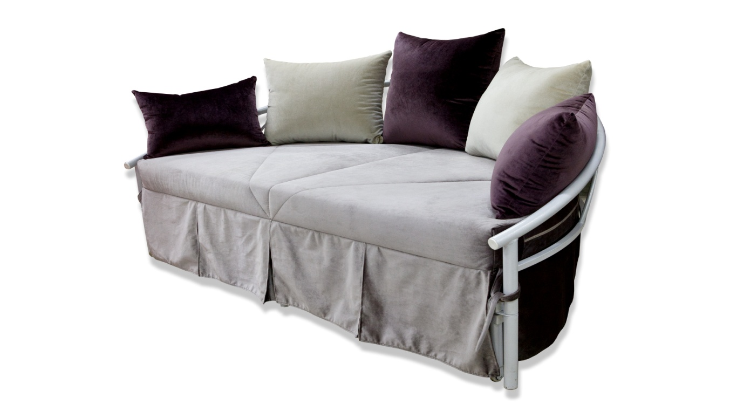
Современный диван-трансформер. Легким движением руки диван превращается в кровать круглой формы. Вариативность использования разных по размеру подушек делает диван произведением дизайнерского искусства. Вы словно оказываетесь в восточной сказке, такой манящей и загадочной. Сочетание текстиля и цвета металла позволит создать уникальный диван, единственный в своем роде.
Основание кровати – металлический каркас с покрытием из порошковой краски и настилом из ЛДВП.
Ящик: ЛДСП, ХДФ, брус (сосна). Возможна установка двух бельевых ящиков.
На выбор 4 цвета покраски: белый, кирпич, асфальт, бронза.
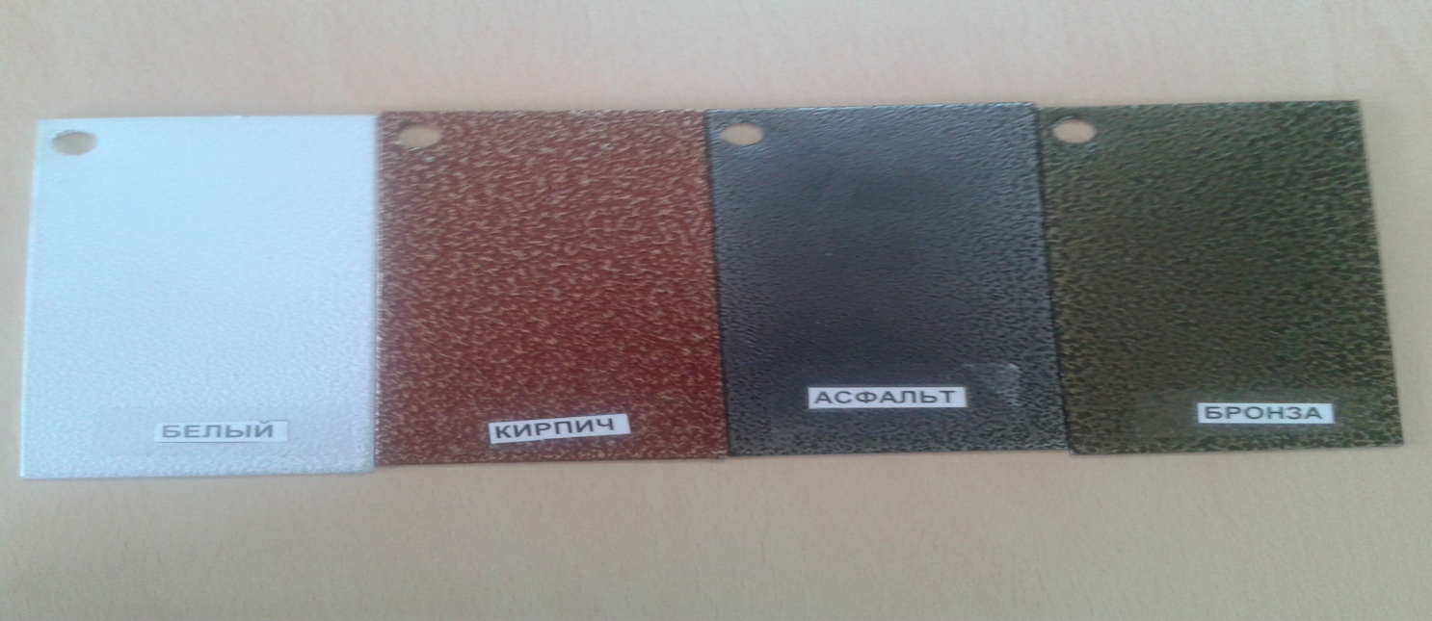
Модель не разборная.

Габаритные размеры «Милагро»:
*Масса изделия может отличаться в зависимости от материала обивки (Нк,кз).
«Милагро» Диван
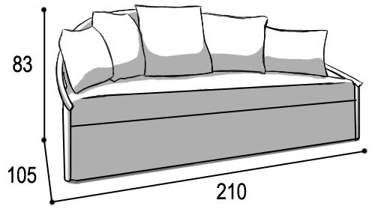

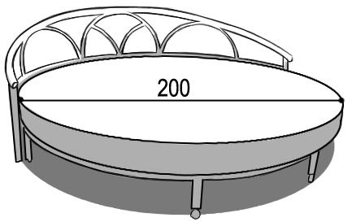
Габаритные размеры |  |  | Размеры спального места |  |  | Дополнительно
Глубина  (см) | Ширина  (см) | Высота  (см) | Глубина  (см) | Ширина  (см) | Высота  (см) | Глубина со сп. местом (см) | Высота/глубина  сиденья(см) | м3, кг
105 | 210 | 83 |  | Ф200 | 38 |  | 48 | 1,83 м3  62кг*+ 1 ящик 6,2кг
● Габаритные размеры каждого модуля могут иметь отклонения ±2см.

Варианты исполнения:
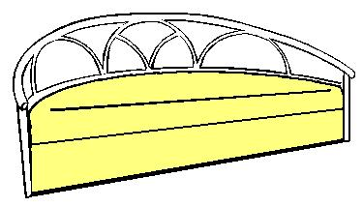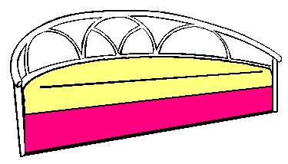
Вариант 1 Вариант 2
Мебель упаковывается в полиэтиленовую пленку бесплатно. Упаковка картоном производиться за дополнительную плату диван - 200р. (Необходимо указать в заявке).

